МБОУ «Кудеихинская средняя общеобразовательная школа»
Порецкий район

Мир географических объектов

Чекалина Наталья

МБОУ «Кудеихинская СОШ» Порецкий район

Научный руководитель:
Полумордвинова И.Н.
учитель географии

Кудеиха 2011

Оглавление

Введение……………………………………………………………………………………3
1.СЕВЕРНАЯ АМЕРИКА……………………………………..…………………………4
2. ЮЖНАЯ АМЕРИКА ………………………….……………………………………..4
3. АФРИКА……………………………………………………………………………… .4
4. ГИМАЛАИ………………………...................................................................................5
5. ВЕЛИКИЕ СЕВЕРОАМЕРИКАНСКИЕ ОЗЕРА……………………………………..6
6. АРАВИЙСКИЙ ПОЛУОСТРОВ………………………………………………...6
7. АЗИЯ………………………………………………………………………………….....6
8. ГРЕНЛАНДИЯ……………………………………………………………………….. .6
Заключение………………………………………………………………………………...7
Библиографический список ………………………………………………………………8
Приложение ……………………………………………………………………………….9

Введение
Поверхность всего земного шара составляет 510 млн. км². Она разделена на материки и океаны. Ученые постепенно рисовали карты, составляли описание новых земель.
Карты – важнейший источник географических знаний. По ним можно определить, где находится на земной поверхности тот или иной материк, океан, горы, и т.д. Важно отметить, что при работе с картой есть возможность одновременно представлять всю поверхность Земли, видеть взаимное расположение и форму материков, крупных островов, горных систем и т. д.
Целью данной работы является сравнение географических объектов с окружающим нас миром. Для этого были поставлены следующие задачи:
1.рассмотреть материал о географических объектах;
2.определить географические координаты объектов;
3.нарисовать географические объекты в новом видении;
4.систематизировать, обобщить и оформить материал.

Объект исследования:
Географический атлас мира

Предмет исследования:
Географические объекты

Методы работы:
- сбор информации о географических объектов;
- художественная зарисовка объектов;
- обработка полученного материала;

Ожидаемые результаты:
- использование материала на уроках географии;

1. СЕВЕРНАЯ АМЕРИКА

Северная Америка, материк в Западном полушарии. Площадь 20,36 млн. км² (с островами 24,25 млн. км²). Население 395 млн. человек. (1984). На Западе материк омывается Тихим океаном (Беринговым море, заливами Аляска и Калифорнийским), на Востоке – Атлантическим океаном (Карибским морем и заливами Мексиканским и Св.Лаврентия), на Севере – Северным Ледовитым океаном (морем Бофорта, Баффина и Гудзоновым зал.). Крупные п-ова: на Севере – Бутия, Мезилл, на Востоке – Лабрадор, на Западе – Сьюард, Аляска, на Юге – Флорида, Юкатан, Калифорния. Близ побережья – много островов – самый большой на земном шаре о.Гренландия, о-ва Канадского. Большую ее часть занимает докембрийская Северно-Американская (Канадская) платформа, окаймленная складчатыми горными сооружениями разного возраста. Западная часть материка занимает горная система Кордильеры (г. Мак – Кинли, 6193 м ), вост. – обширные равнины, возвышенности, плато, средневысотные горы.
Если включить воображение Северная Америка предстает перед нами как большая улитка. Ее размеры составляют 20,36 млн. км², а протянулась она от 11⁰ до 80 с. ш. от 58 з. д. – 173 з. д.

2. ЮЖНАЯ АМЕРИКА

Материк в Западном полушарии (большая часть территории - к Югу от экватора). Площадь (с островами) 18, 28 млн. км ² . Население 263 млн. чел. (1984). Расположена между Тихим и Атлантическим океаном; на Севере омывается Карибским морем; на Юге – Магеллановым проливом; узким Панамским перешейком соединена с Северной Америкой.
На востоке преобладает платформенный равнинно-плоскогорный рельеф, на западе и севере – складчатые геосинклинальные сооружения, выраженные в рельефе горной системой Анд (г. Аконкагуа, 6960 м), протягивающейся вдоль всей зап. Окраины Южной Америки.
Большинство рек принадлежит бассейну Атлантического океана. Среди них самая многоводная на земном шаре – р. Амазонка с многочисленными притоками. Другие великие реки материка – Ориноко и Парана (с Парагваем). В Андах на высоте 3812 м находится большое высокогорное оз. Титикака.
Представляется она в виде головы пингвина.
Координаты материка таковы: 0 ⁰ – 12⁰ с. ш. 0^{0 –} 57⁰ ю. ш. ; 36⁰ - 81⁰ з. д.
Стих:

3. АФРИКА

Это материк, второй по величине после Евразии, часть света. Площадь 29,2 млн. км. ² ( с островами 30, 3 млн. км ²). Нас. 560 млн. человек. На Западе омывается Атлантическим океаном, на Севере – Средиземным морем, на Востоке и Северо – Западе – Индийским океаном и Красным морем. Африка – материк компактной формы со слабой горизонтальной и вертикальной расчленённостью поверхности. Берега б. ч. Гористы, изрезаны слабо, имеют мало удобных бухт и гаваней. Самый большой залив – Гвинейский, наиболее крупный полуостров – Сомали. На материке находится самая длинная река мира р. Нил.
Представляется в виде гриба - лисичка.
Протянулся материк от 0⁰ – 35⁰ с. ш. и 0⁰ - 35⁰ ю. ш. ; от 0⁰ – 17⁰з.д. и 0⁰ – 51⁰в. д.
Стихотворение
О Африка,
Земля великих фараонов
И пирамид, чье сотворенье
Подчинено неведомым законам,
О, Африка, отечество мое,
Тут я подумал о тебе:
Ты, как луна, плывешь,
Вознесши парус.
Но край обетованный –
Где он?
Ответь мне, Африка,
Куда плывешь ты?
М. Дей – Ананг, поэт из Ганы.

4. ГИМАЛАИ
Это высочайшая горная система земного шара, в Азии, между Тибетским нагорьем (на Севере) и Индо-Гангской равниной (на Юге). Гималаи расположены на территории Индии, Непала, Китая, Пакистана, Бутана. Длина свыше 2400 км, ширина до 350 км. Ср.Средняя высота гребней около 6000 м, макс. 8848 м – г. Джомолунгма (Эверест). 11 вершин (в т.ч. Канченджанга, Дхаулагири и др.) поднимаются выше 8000 м.
Южные предгорья сложены преимущественно песчаниками и конгломератами, коренные склоны и осевая зона – гнейсами, кристаллическими сланцами, гранитами, филлитами и другими кристаллическими и метаморфическими породами. Гималаи возвышаются над Индо-Гангской равниной 3 ступенями, образующими горы Сивалик (Предгималаи), Малые Гималаи (хр. Пир-Панджал, Дхаоладхар и др.) и отделенные от них цепочкой продольных впадин (Катманду, Кашмирская долина и др.), Большие Гималаи, которые подразделяются на Ассамские, Непальские, Кумаонские и Пенджабские Гималаи.
В Гималаях берут начало основные реки Южной Азии – Инд, Ганг, Брахмапутра. Южные склоны Гималаев находятся под сильным воздействием летнего муссона (в восточной части гор выпадает до 4000 мм, в западном – до 1000 мм осадков в год). Здесь хорошо выражена высотная поясность – снизу вверх сменяются терли (заболоченные джунгли), вечнозеленые тропические леса, листопадные и хвойные леса, кустарники, луга. На севере, более сухих склонах, где влияние муссона ослабевает, доминируют горные степи, полупустыни и холодные пустыни. Выше 5000 м – ландшафты гляциально-нивального пояса. Альпинизм (главным образом в Непале).
Мы видим огромного синего кита.
Координаты горной системы: от 29⁰ – 42⁰ с. ш. ; 65⁰ – 105⁰в.д.
Стих: Гималайскую систему

5. ВЕЛИКИЕ СЕВЕРОАМЕРИКАНСКИЕ ОЗЕРА

Это группа больших озер в восточной части Северной Америки (США и Канада), в бассейне р. Св. Лаврентия. Включает озера: Верхнее, Гурон, Мичиган, Эри, Онтарио. Общая площадь 245,2 т. кв.км, объем воды 22,7 т. куб. км. Образуют крупнейшее в Западном полушарии скопление пресной воды. Котловины озер ледникового происхождения. Северные берега Великих озер часто скалистые, обрывистые, южное и юго-восточное – преимущественно низкие, глинистые и песчаные.
Много островов. Великие озера расположены ступенями, связаны между собой короткими порожистыми, многоводными реками. Река Ниагара, соединяющая оз. Эри и Онтарио, образует Ниагарский водопад. Из оз. Онтарио вытекает р. Св. Лаврентия. С декабря по март-апрель прибрежные воды Великих озер покрыты льдом. Оз. Эри связано судоходными каналами с системами рр. Гудзон и Огайо, оз. Мичиган – с системой р. Иллинойс. Внутренний водный путь по Великим озерам составляет около 1870 км (от порта Дулут на Верхнем оз. до истока р.Св.Лаврентия). Он включает шлюзованные каналы в обход порогов на р. Сент - Мэрис (канал Су-Сент-Мари) и Ниагарского вдп. на р. Ниагара (канал Уэлленд); его общая длина до Атлантического океана (с участком по р. Св.Лаврентия) около 3000 км.
Географические координаты: 41⁰ – 50⁰ с.ш.; 76⁰ – 92⁰ з.д.
Представляются нам они в виде серого волчонка.
Так я поняла спросонок,
Что озеро это – волчонок.

6. АРАВИЙСКИЙ ПОЛУОСТРОВ

На Юго – Западе Азии, самый большой на земном шаре (2730 т. км ²). 1,2 территории занимает Саудовская Аравия. На Аравийском полуострове расположены также Йеменская Арабская Республика, Народная Демократическая Республика Йемен, Кувейт, Катар, Объединенные Арабские Эмираты, Оман, часть Ирака и Иордании. Омывается на Западе Красным морем, на Юге – Аденским заливом и Аравийским морем, на Востоке – Оманским и Персидским заливом Индийского океана. Северную границу А.п. проводят обычно по 30 градусов северной широты. Берега прямолинейные, слабо расчлененные. В рельефе преобладают равнины и плато, переходящие на Западе, Юге, и Востоке в краевые горы (высота до 3600 м. ). Вдоль побережий Красного моря и Персидского залива – низменность Тихама и Эль – Хаса. Близ побережья Персидского залива – крупнейшие месторождения нефти (Персидского залива нефтегазоносный бассейн).
Координаты: 12⁰ – 38⁰ с.ш. до 31⁰ – 59⁰ в.д.
Аравийский полуостров – это валенок.
Стихотворение

7. АЗИЯ

Самая большая по площади (около 43,4 млн. км ²) и населению (2946 млн. человек в 1986) часть света. Вместе с Европой образует материк Евразию. Граница между Азией и Европой условно проводится по восточным подножиям (или по гребням) Урала, долинам рек Эмба (или Урал), Кума, Манычская , Каспийскому, Азовскому, Черному и Мраморному морю, проливы Босфор и Дарданеллы. С Африкой Азия соединена Суэцским перешейком, от Северной Америки отделена Беринговым проливом. Омывается на Севере Северным Ледовитым океаном, на Востоке - Тихим морем, на Юге Индийскими океанами и их окраинными морями, а так же внутриматериковыми морями Атлантического океана (Средиземное, Эгейское, мраморное, Черное и Азовское).
Азия богата полезными ископаемыми.
Координаты: от 10⁰ – 45⁰ с.ш.; от 27⁰ – 120⁰ в.д.
Эта часть света похожа на верблюда, блуждающего по пустыне в поисках верблюжьей колючки.

8. ГРЕНЛАНДИЯ

Остров, между Северным Ледовитым и Атлантическими океанами, у северо – восточных берегов Северной Америки. Часть территории Дании (с 1953). Пл. 2176 т. км ² . Население свыше 50 т. ч. (1986). Свыше 80% территории (1,8 млн. км. ²) покрыто льдами, образующими во внутренней части острова ледниковый щит средней мощности 2300 м. (наибольшая 3400 м.). Объём льда океана 2,6 млн. км ². По узким долинам в океан сползают крупные ледники, способствующие образованию айсбергов в прибрежных водах (13 – 15 тысяч ежегодно). Участки непокрытой льдом суши (шир. до 250 км ) вытянуты вдоль берегов и представляют собой плоскогорья ( высота до 400 – 600 м.) и горные массивы (высота до 2000метров).
Координаты: от 59⁰ –83⁰ с.ш; от 12⁰ – 71⁰ з.д.
О. Гренландия это Неопознанный Летающий Объект.
Стихотворение

Заключение
В наш космический век Земля, которая раньше казалась необъятно огромной, перестала быть такой. Сейчас есть возможность быстро попасть в любой уголок Земли, собрать данные о происходящих в ее природе явлениях и процессах.
Картография как наука почти теряется за своими творениями. Картографа представляют либо художником, который закрашивает моря голубой акварелью, леса – зеленой, а горы – коричневой, либо чертежником, выводящим изящные контуры и надписи.
Поэтому данная работа и совместила картографию с художеством. А как это получилось судить вам.

Библиографический список:
- Герасимова Т.П., Неклюкова Н.П. «Начальный курс географии 6 класс» Дрофа, 2007 г, стр.156
- Коринская В.А., Душина И.В. «География материков и океанов» Дрофа, 2005 г
- Энциклопедия для детей «География» М Аванта +. Астрель стр. 537
- Журнал «География в школе» №1 2006 г, стр. 66

Приложение

Материк Северная Америка - улитка

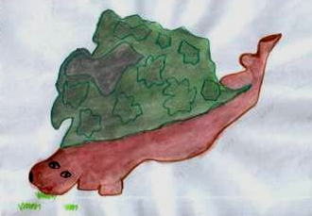

Материк Южная Америка – голова пингвина

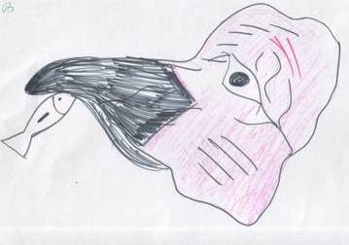

Материк Африка – лисичка (гриб)
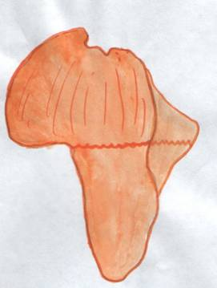

Горная система Гималаи – кит

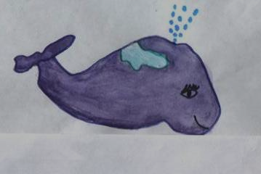

Великие Североамериканские озера – волк

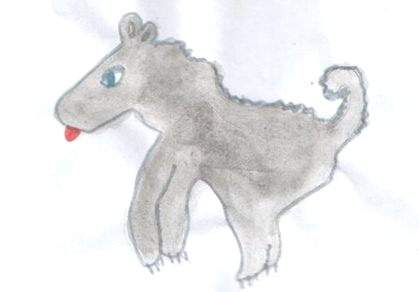

Аравийский полуостров – валенок

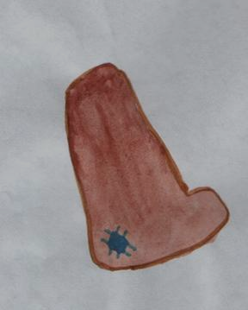
Часть света Азия - верблюд
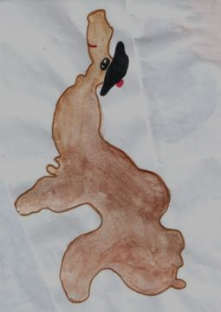

Остров Гренландия – неопознанный летающий объект

